
项目编号：
文档编号：

工业以太网交换机

网管软件开发需求

当前版本： | V1.4
密 级： | 内部公开
编写/日期： | 2014-9-15
审核/日期：
审批/日期：

杭州中威电子股份有限公司
版 本 历 史

序号 | 版本 | 修订内容 | 修订人 | 修订日期
1 | 1.0 | 初稿 | 何建国 | 2014-9-15
2 | 1.1 | 补充了拓扑视图的要求及环网配置 | 何建国 | 2014-10-13
3 | 1.2 | 增添了开关量报警配置和属性页显示要求 | 何建国 | 2014-10-21
4 | 1.3 | 增添了端口安全配置的需求 | 何建国 | 2014-11-21
5 | 1.4 | 增添了流量统计、链路聚合的需求 | 何建国 | 2014-12-16

目 录
1 编写目的 1
2 需求说明 1
2.1 第一阶段开发需求 1
2.2 第二阶段开发需求 3

编写目的
该文档由网络平台组根据项目需求向软件组提出的网管软件开发需求，为软件组开发网管软件作了书面方式的需求说明，更好地为为网管软件软件设计、确认和验证提供一个基准。
文档适用目标范围包括：网络平台组开发人员、软件组开发人员等。

需求说明

第一阶段开发需求

配置数据库建立
- 新建GE20023MA配置数据库，对应型号为：GE20023MA
- 新建GE22103MA配置数据库，对应型号为：GE22103MA
要求：在新建配置窗口下拉菜单包含有GE20023MA、GE22103MA项，并能成功创建新的配置。
GE20023MA配置数据库须包含如下配置页面：
- 端口配置
- 环网配置
- 串口服务器配置
- 告警配置
下载配置内容包括：MAC、IP、NameID、出厂编号、版本信息、端口配置、环网配置、串口服务器配置、告警配置（全局配置）。
- 开关量报警配置

GE22103MA配置数据库须包含如下配置页面：
- 端口配置
- 环网配置
- 告警配置
下载配置内容包括：MAC、IP、NameID、出厂编号、版本信息、端口配置、环网配置、告警配置（全局配置）。

端口配置需求
GE20023MA板卡的默认配置界面如下：
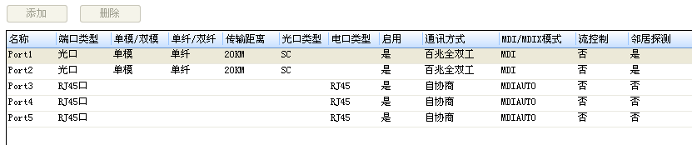
GE22103MA板卡的默认配置界面如下：

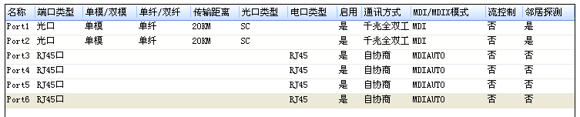

环网配置需求
GE20023MA、GE22103MA板卡的默认配置界面如下：
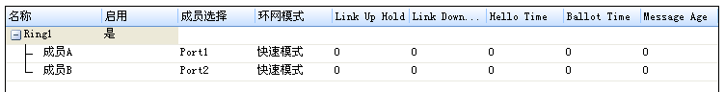

告警配置需求
- 持环网端口状态改变告警支
- 支持设备端口状态改变告警
- 支持电压告警
告警视图要求能实时根据上报的告警来显示告警信息

拓扑发现需求
- 要求切换到拓扑视图的时候，也能做到监控
- 在拓扑视图中要求表现出连线的颜色
- 两边端口都为Forwarding且两个端口linkup的时候为绿色实线条
- 两个端口其中一个为Blocking且两个端口都linkup的时候为绿色虚线
- 两个端口都为Blocking且都linkup的时候，在拓扑图标上有状态标记（如黄色叹号，表示有故障）
- 断链的的情况下，去掉连线，并在拓扑图标上有状态标记（如红色号）
- 在成环的时候，在最最小MAC的那个设备图标上有状态标记（如M字母，表示该设备为主节点）
以上拓扑要求如有不用意见可适当改进，可产考奥博版本1.0.127.280

设备属性窗口显示需求
在获取设备属性时，若获取不到对应GetCode的属性或获取的是错误回应则不显示对应属性页。

开关量输入报警需求：
- 开关量报警配置：
- 开关量报警使能（1个字节）
- 上报的服务器IP地址和端口号（4字节+2个字节）
- 不间断上报时间间隔（以秒为单位）（1个字节）

第二阶段开发需求

端口安全配置需求
- 端口安全需要实现以下几个功能：
- 启用端口安全功能
- 限制交换机每个端口下接入MAC地址数量
- 限定交换机设备所连接的主机

- 配置界面设计：

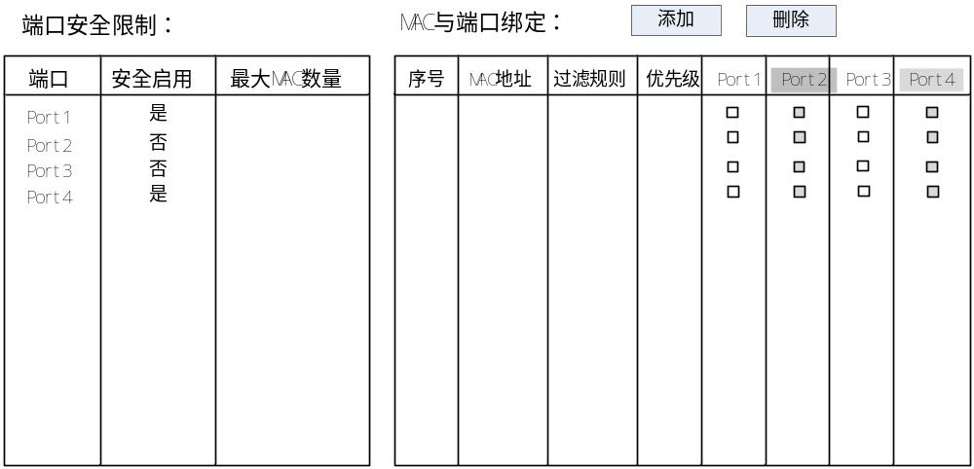
注释：
- 安全启用定义：是或否
- 最大MAC数量：0~255
- 序号：1~32
- 过滤规则：禁止接入、静态接入
- 优先级：0~7
（当端口安全启用为否时，在MAC与端口绑定窗口中相应的端口不能与MAC绑定，即复选框禁止选择。另外当所有端口都没有启用端口安全，那么添加后删除按钮不应该被执行，即字体颜色为灰色）

- 数据结构定义：

typedef struct obnet_port_security
{
u8 GetCode;
u8 RetCode;
u8 PortNum;
u8 SecuriyConfig[MAX_PORT_NUM * 2];
}OBNET_SET_PORT_SECURITY, OBNET_RSP_GET_PORT_SECURITY;

typedef struct obnet_port_security_rec
{
u8 Index;
u8 MacAddr[8];
u8 PortVec[4];
u8 Priority;
u8 Rule;
}OBNET_PORT_SECURITY_REC;

每个端口对应2个字节的端口安全限制配置：
位 | Bit15  端口安全  启用/禁用 | Bit14~8  预留 | Bit7~0  最大MAC数量
意义 | 1:启用  0:禁用 | 0 | 0~255
端口安全配置
值域 |  | 字节 | 分配值
与SET消息一般格式相同
Set Code |  | 1 | (0x) B0
Result Status |  | 1 | (0x) 00 (OK)
Port Num |  | 1 | 设备端口总数量
OpCode |  | 1 | MAC与端口绑定表操作码
ItemsInData |  | 1 | 本报文传送的“配置项”条目数量
配置项（一次可传送多条，按照序号从小到大排，顺序往下传） | Index | 1 | 序号（1~32）
配置项（一次可传送多条，按照序号从小到大排，顺序往下传） | MacAddr | 6 | MAC地址
配置项（一次可传送多条，按照序号从小到大排，顺序往下传） | PortVec | 4 | 端口向量（端口成员）
配置项（一次可传送多条，按照序号从小到大排，顺序往下传） | Priority | 1 | 优先级
配置项（一次可传送多条，按照序号从小到大排，顺序往下传） | Rule | 1 | 过滤规则
Pad |  |  | 不足80字节则用”0”补足80字节

端口安全配置回应
值域 | 字节 | 分配值
与Response消息一般格式相同
Set Code | 1 | (0x) B0
Result Status | 1 | (0x) 00 (OK) / (0x) 01 (Error)
Result Status==0时
Pad | 27 | 全0
Result Status==1时
Error Mode | 1 | (0x)0F EEPROM读写操作失败  (0x)30 SET设置错误  (0x)31 报文序号错误
Pad | 26 | 全0

端口安全配置获取：
值域 | 字节 | 分配值
与GET消息一般格式相同
Get Code | 1 | (0x) 50
Result Status | 1 | (0x) 00 (OK)
OpMode | 1 | 传送操作命令
Pad | 26 | 全0

端口安全配置获取回应：
值域 |  | 字节 | 分配值
与SET消息一般格式相同
Set Code |  | 1 | (0x) 50
Result Status |  | 1 | (0x) 00 (OK)
Port Num |  | 1 | 设备端口总数量
OpCode |  | 1 | MAC与端口绑定表操作码
ItemsInData |  | 1 | 本报文传送的“配置项”条目数量
配置项（一次可传送多条，按照序号从小到大排，顺序往下传） | Index | 1 | 序号（1~32）
配置项（一次可传送多条，按照序号从小到大排，顺序往下传） | MacAddr | 6 | MAC地址
配置项（一次可传送多条，按照序号从小到大排，顺序往下传） | PortVec | 4 | 端口向量（端口成员）
配置项（一次可传送多条，按照序号从小到大排，顺序往下传） | Priority | 1 | 优先级
配置项（一次可传送多条，按照序号从小到大排，顺序往下传） | Rule | 1 | 过滤规则
Pad |  |  | 不足80字节则用”0”补足80字节

流量统计需求
- 端口安全需要实现以下几个功能：
- 当前统计端口选择
- 数据帧大小分布模式选择
- 统计数据刷新和清零功能

- 配置界面设计：

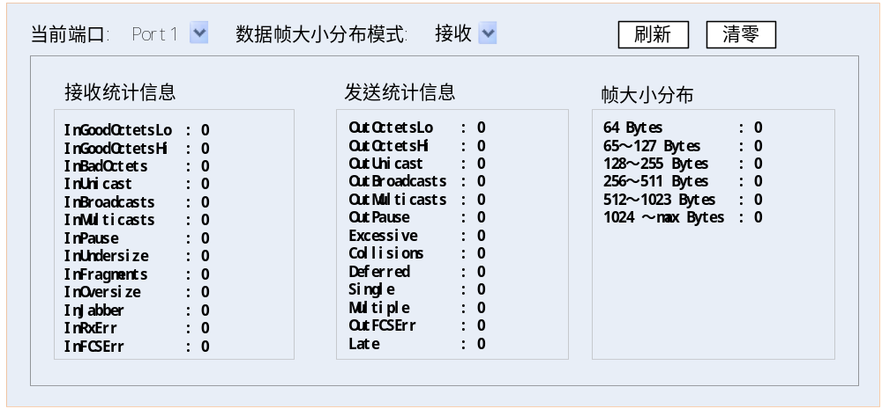
注释：
- 当前端口：设备有效端口（默认值为Port0，Port0为无效端口，可作为下位机是否需要去读取统计数据的依据）
- 数据帧大小分布模式：（默认值为：接收和发送）
（1）接收；
（2）发送；
（3）接收和发送；
- 刷新按钮：点击一次该按钮，则下发一次读取命令消息
- 清零按钮：点击一次该按钮，则下发该端口统计数据清零的命令消息，同时清空之前界面上得到的数据

该界面属于属性窗口，只在获取属性的时候弹出。

- 数据结构定义：

typedef struct _stats_counter
{
U32 InGoodOctetsLo; /* offset 0 */
U32 InGoodOctetsHi; /* offset 1 */
U32 InBadOctets; /* offset 2 */
U32 OutFCSErr; /* offset 3 */
U32 InUnicasts; /* offset 4 */
U32 Deferred; /* offset 5 */
U32 InBroadcasts; /* offset 6 */
U32 InMulticasts; /* offset 7 */
U32 Octets64; /* 64 Octets, offset 8 */
U32 Octets127; /* 65 to 127 Octets, offset 9 */
U32 Octets255; /* 128 to 255 Octets, offset 10 */
U32 Octets511; /* 256 to 511 Octets, offset 11 */
U32 Octets1023; /* 512 to 1023 Octets, offset 12 */
U32 OctetsMax; /* 1024 to Max Octets, offset 13 */
U32 OutOctetsLo; /* offset 14 */
U32 OutOctetsHi; /* offset 15 */
U32 OutUnicasts; /* offset 16 */
U32 Excessive; /* offset 17 */
U32 OutMulticasts; /* offset 18 */
U32 OutBroadcasts; /* offset 19 */
U32 Single; /* offset 20 */
U32 OutPause; /* offset 21 */
U32 InPause; /* offset 22 */
U32 Multiple; /* offset 23 */
U32 Undersize; /* offset 24 */
U32 Fragments; /* offset 25 */
U32 Oversize; /* offset 26 */
U32 Jabber; /* offset 27 */
U32 InMACRcvErr; /* offset 28 */
U32 InFCSErr; /* offset 29 */
U32 Collisions; /* offset 30 */
U32 Late; /* offset 31 */
} StatsCounter_t;

typedef struct obnet_get_port_statistics
{
U8 GetCode;
U8 RetCode;
U8 PortNum;
U8 CurrentPort；
U8 HistogramMode；
}OBNET_GET_PORT_STATISTICS, *POBNET_GET_PORT_STATISTICS;

typedef struct obnet_port_statistics
{
U8 GetCode;
U8 RetCode;
U8 PortNum;
U8 CurrentPort；
U8 HistogramMode；
StatsCounter_t StatsCounter;
}OBNET_RSP_GET_PORT_STATISTICS;

注释：
CurrentPort：当前端口号，数值须小于等于PortNum
HistogramMode = 0x00 (保留)
HistogramMode = 0x01 (只统计接收帧)
HistogramMode = 0x02 (只统计发送帧)
HistogramMode = 0x03 (接收帧和发送帧都统计)

Rx Unicasts 接收的数据帧的目的MAC地址为单播MAC地址的数据帧数目。
Tx Unicasts 发送的数据帧的目的MAC地址为单播MAC地址的数据帧数目。
Rx Broadcasts 接收的数据帧的目的MAC地址为广播MAC地址的数据帧数目。
Tx Broadcasts 发送的数据帧的目的MAC地址为广播MAC地址的数据帧数目。
Rx Multicasts 接收的数据帧的目的MAC地址为多播MAC地址的数据帧数目。
Rx Bytes 接收的数据帧的总字节数（不包含错误帧）。
Tx Bytes 发送的数据帧的总字节数（不包含错误帧）。
Rx Pauses 接收的Pause帧的数据帧数目。
Tx Pauses 发送的Pause帧的数据帧数目。
Rx CRC Errors 接收的含非法校验字段的数据帧数目。
Rx Collisions 接收数据帧时产生的碰撞（即冲突）数目。
Rx 64 B 接收及转发的长度为64字节的数据帧数目（包含错误帧）。
Rx 65to127 B 接收及转发的长度为65～127字节的数据帧数目（包含错误帧）。
Rx 128to255 B 接收及转发的长度为128～255字节的数据帧数目（包含错误帧）。
Rx 256to511 B 接收及转发的长度为256～511字节的数据帧数目（包含错误帧）。
Rx 512to1023 B 接收及转发的长度为512～1023字节的数据帧数目（包含错误帧）。
Rx 1024toMax 接收及转发的长度为1024～1518字节的数据帧数目（包含错误帧）。
Rx Undersizes 接收的长度小于64字节并且包含合法校验字段的数据帧数目。
Rx Fragments 接收的长度小于64字节并且包含非法校验字段的数据帧数目。
Rx Oversizes 接收的长度超过最大字节数并且包含合法校验字段的数据帧数目。
Rx Jabbers 接收的长度超过最大字节数并且包含非法校验字段的数据帧数目。

- 网管消息定义：
端口统计信息获取：
值域 | 字节 | 分配值
与GET消息一般格式相同
Get Code | 1 | (0x) 52
Result Status | 1 | (0x) 00 (OK)
PortNum | 1 | 端口数量
CurrentPort | 1 | 当前统计端口号
HistogramMode | 1 | 帧大小分布（直方图）模式
Pad | 24 | 全0

端口统计信息获取回应：
值域 | 字节 | 分配值
与GET消息一般格式相同
Get Code | 1 | (0x) 52
Result Status | 1 | (0x) 00 (OK)
PortNum | 1 | 端口数量
CurrentPort | 1 | 当前统计端口号
HistogramMode | 1 | 帧大小分布模式（直方图）
StatsCounter | 128 | 端口统计信息

链路聚合需求
- 链路聚合需要实现以下几个功能：
- 聚合组创建、聚合组成员添加
- 聚合组删除、聚合组成员删除

- 配置界面设计：
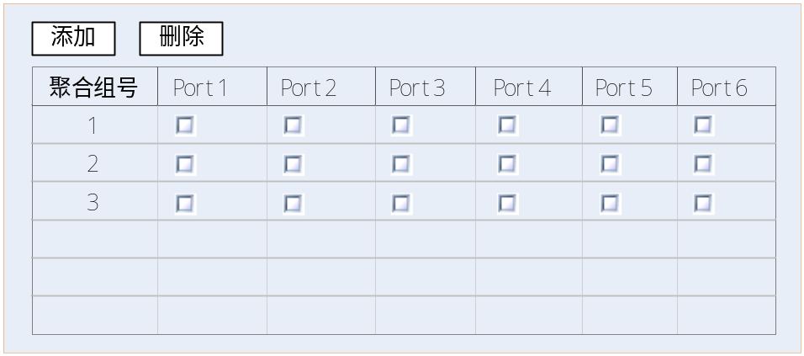
- 数据结构定义：
typedef struct obnet_port_trunk_rec
{
U8 TrunkId;
U8 MemberVec[4];
} OBNET_PORT_TRUNK_REC;

typedef struct obnet_set_port_trunk
{
U8 GetCode;
U8 RetCode;
U8 PortNum;
U8 OpCode;
U8 RecordCount
} OBNET_REQ_SET_PORT_TRUNK, *POBNET_SET_PORT_TRUNK;

typedef struct obnet_get_port_trunk
{
U8 GetCode;
U8 RetCode;
U8 OpCode;
} OBNET_REQ_GET_PORT_TRUNK, *POBNET_GET_PORT_TRUNK;

- 网管消息定义：
链路聚合配置获取：
值域 | 字节 | 分配值
与GET消息一般格式相同
Get Code | 1 | (0x) 53
Result Status | 1 | (0x) 00 (OK)
OpCode | 1 | 传送操作命令
Pad | 26 | 全0
OpMode：操作指示：
位 | Bit07 | Bit6~Bit0
名称 | VID传送操作命令 | 保留
意义 | 0：指示设备从第一条VID开始传送  1：继续传送余下各条VID | 保留
默认值 |  | 0000000
Response：
值域 |  | 字节 | 分配值
与SET消息一般格式相同
Set Code |  | 1 | (0x) B3
Result Status |  | 1 | (0x) 00 (OK)
PortNum |  | 1 | 设备端口总数量
OpCode |  | 1 | 操作码
RecordCount |  | 1 | 本报文传送的条目数量
TrunkIdMatrix配置项（一次可传送多条，按照TrunkId从小到大排，顺序往下传） | TrunkId | 1 | 聚合组号
TrunkIdMatrix配置项（一次可传送多条，按照TrunkId从小到大排，顺序往下传） | MemberVec | 4 | 设备端口与该TrunkId的成员关系
Pad |  |  | 不足80字节则用“0”补足80字节

- PortNum：1Byte。设备端口数量。
- OpCode：操作码。
位 | Bit7 | Bit6 | Bit5~Bit0
名称 | 传送开始 | 传送结束 | 报文序号
意义 | 0：开始传送  1：传送中 | 0：结束传送  1：传送中 | 报文序号
默认值 | 根据需要 | 根据需要 | 按照顺序递增，step=1
- 开始传送位
0： 表示本条消息是本轮配置表传送的第一条报文，接收方收到本条报文后，
需要将先前保存的配置表中所有的表项清空，并根据报文的TrunkId条目来重新开始建立配置表。
1： 表示本条消息不是本轮配置表传送的第一条报文。
- 传送结束位
0： 表示本条消息是本轮配置表传送的最后一条报文，表示本轮配置表传送结
束。
1： 表示本条消息不是本轮配置表传送的最后一条报文，接收方需要继续
去获取配置表项才能得到余下的配置表项。

- 各种组合的意义；
操作码  Bit1~ Bit0 | 意义
00 | 表示本条消息是本轮配置表传送只有一条报文（本条消息是的第一条报文，而且也是最后一条报文）。接收方收到本条报文后，需要将先前保存的配置表中所有的表项清空，并根据报文的TrunkId条目完成配置表的建立。
01 | 表示本条消息是本轮配置表传送的第一条报文，而且后续还有配置条目需要通过下一次或多次报文交互来传送。接收方收到本条报文后，需要将先前保存的配置表中所有的表项清空，并根据报文的TrunkId条目来重新开始建立配置表。
10 | 表示本条消息不是本轮配置表传送的第一条报文，但是是本轮配置表传送的最后一条报文，接收方可以根据先前的报文和本报文的TrunkId配置内容完成配置表的建立。
11 | 表示本条消息不是本轮配置表传送的第一条报文，也不是本轮配置表传送的最后一条报文，后续还有配置条目需要通过下一次或多次报文交互来传送。
- 报文序号：报文序号依次递增，递增幅度为1。
- RecordCount：1Byte。本报文传送的条目数量
- TrunkIdMatrix：配置项
只要不超出报文的总长度，一个消息报文可以携带多条配置项，但是必须确保按照TrunkId顺序传送：
        - 一条报文中的多条配置项，按照TrunkId号从小到大顺序排列；
        - 一轮配置项传送过程中，传送的多条报文之间，后一条报文的第一条TrunkId配置项的TrunkId号，比前一条报文的最后一条TrunkId配置项的TrunkId号更大。
以下为每条TrunkIdMatrix的内容。
- TrunkId：聚合组号设置，格式如下：
位 | Bit7~4（预留） | Bit3~0 （TrunkId）
意义 | 0000 | 必须0x00~0x0F，否则无效。
- MemberVec：设备端口与该TrunkId的成员关系设置，共4字节。消息格式如下：
字节 | Byte3 |  |  |  | Byte2
位 | Bit 15 | Bit14 | Bit 13 | Bit 12 | Bit11 | Bit 10 | Bit 9 | Bit 8
端口 | P16 | P15 | P14 | P13 | P12 | P11 | P10 | P9
默认值 | 0 | 0 | 0 | 0 | 0 | 0 | 0 | 0
字节 | Byte1 |  |  |  | Byte0
位 | Bit 7 | Bit 6 | Bit 5 | Bit 4 | Bit3 | Bit 2 | Bit 1 | Bit 0
端口 | P8 | P7 | P6 | P5 | P4 | P3 | P2 | P1
默认值 | 0 | 0 | 0 | 0 | 0 | 0 | 0 | 0
意义 | 0：不是聚合组成员；1：为聚合组成员

--------------------------------------------------------------------------------------------------------------
- PVID配置需求：
添加注释：

报文入过滤规则：
- 不检查：
不检查、也不处理输入报文中的VLAN Tag（VID）字段，从该端口收到的报文将按照MAC地址的一般规则进行交换（按照端口隔离表VLANTable规则）。
- 优先检查：
检查从本端口收到报文的VID，如果该VID在“802.1Q（VID）交换规则表”中找到，那么按照“802.1Q（VID）交换规则表”进行报文交换，否则按照MAC地址的一般规则进行交换（按照端口隔离表VLANTable规则）。
- 检查：
检查从本端口收到报文的VID，如果该VID在“802.1Q（VID）交换规则表”中找到，那么按照“802.1Q（VID）交换规则表”进行报文交换，否则丢弃该报文。
- 过滤：
检查从本端口收到报文的VID，只有当本端口是“802.1Q（VID）交换规则表”中该报文VID的成员（允许该VID通过本端口）时，才能允许该报文进入，否则丢弃；

- TND

